客户端缓存方案
客户端缓存方案 1
1. 客户端与接口缓存 2
2. 客户端与ip缓存 2
3. 定时任务消息接口 3
4. 定时任务执行计划 3
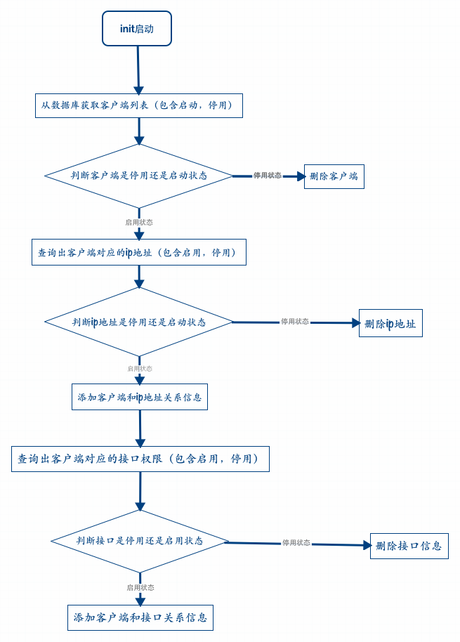
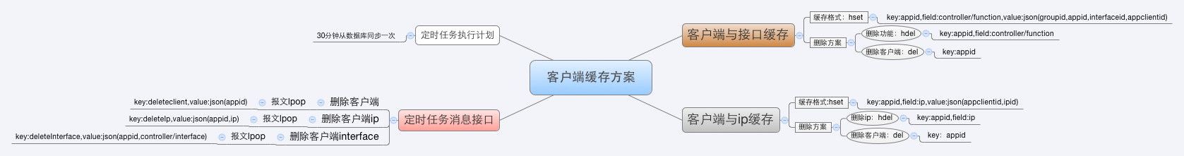

客户端与接口缓存

缓存格式：hset

key:appid,field:controller/function,value:json(groupid,appid,interfaceid,appclientid)

删除方案

删除功能：hdel

key:appid,field:controller/function

删除客户端：del

key:appid

客户端与ip缓存

缓存格式:hset

key:appid,field:ip,value:json(appclientid,ipid)

删除方案

删除ip：hdel

key:appid,field:ip

删除客户端：del

key：appid

定时任务消息接口

删除客户端

报文lpop

key:deleteClient,value:json(appid)

删除客户端ip

报文lpop

key:deleteIp,value:json(appid,ip)

删除客户端interface

报文lpop

key:deleteInterface,value:json(appid,controller/interface)

定时任务执行计划

30分钟从数据库同步一次

